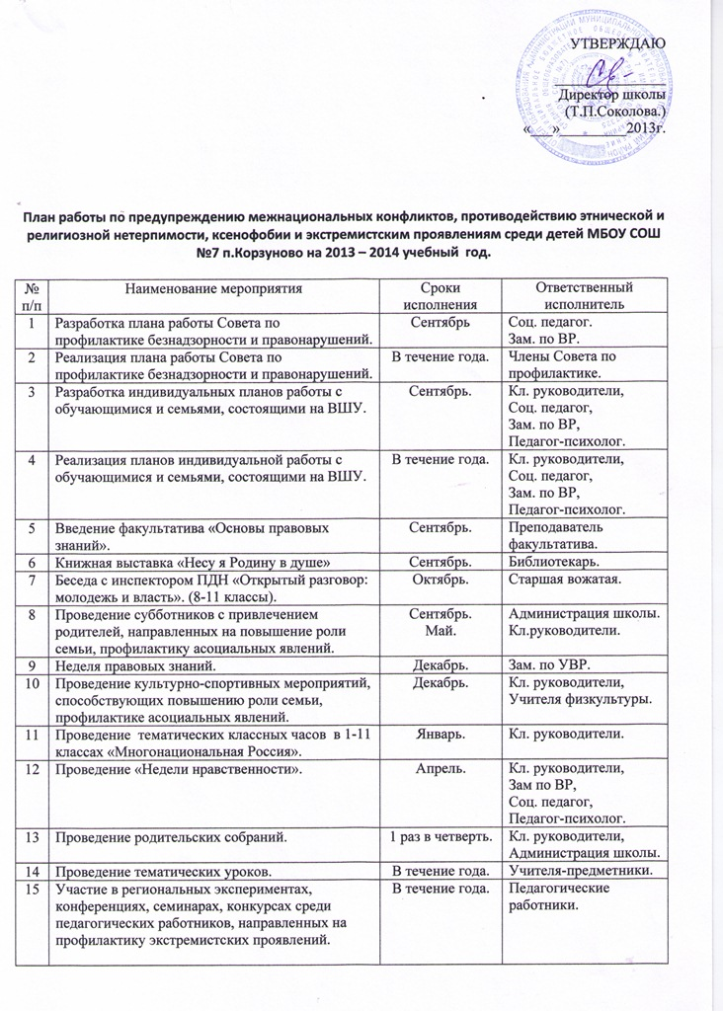
16 | Размещение на сайте щколы материалов, рекомендаций и информации о проводимых мероприятиях профилактической направленности. | В течение года. | Педагогические работники,  Администратор сайта.
17 | Взаимодействие с правоохранительными органами. | Согласно совместно разработанному плану. | Согласно плану.
18 | Постоянный контроль за недопущением распространения на территории школы материалов экстремистской направленности (Дежурство по школе). | Ежедневно. | Педагогические работники, Администрация.
19 | Организация ДОЛ при школе на летних каникулах. | Июнь | Администрация школы.
Исполн.: соц. педагог Н.И.Чижкова

